The statistics for KSC2 are given in Table 1. The total size of the corpus is around 1,128 hours of transcribed audio, comprising over 520 thousand utterances. Crowdsourced data constitute the largest portion of the recordings (i.e., KSC), while the smallest portion is comprised of television programs. [https://www.isca-archive.org/interspeech]
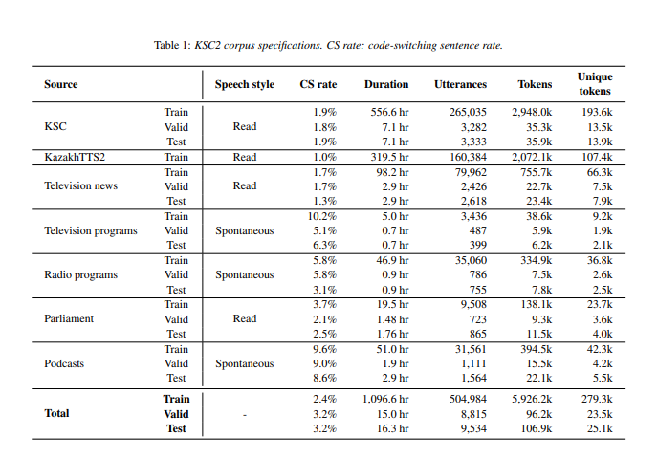
KSC2 ауызша корпусынының мақсаты ASR-ға бағытталған қазақ тілінің базасын құру; кең ауқымды, ашық деректі ауызша корпус құру арқылы өнеркәсіп пен академия арасындағы алшақтықты жою. KSC2 деректер өлшемінде 8 жол, 7 баған бар. 1-бағанда KSC2 корпусының дереккөздері көрсетілген, бұл бағанның деректер типі – str. 2-бағанда сөйлеу стилі (speech style) – str, тіларалық ауысу көрсеткіші (CS rate), ұзақтығы, сөйлеу сегменті (utterances), токен, қайталанбайтын токен (unique token) бағандарының деректер типі – float. Әрбір жолдағы 8 жазбаға тиесілі деректер бағандағы әр ұяшықта берілген. 8-жолда қорытынды деректер көрсетілген.

